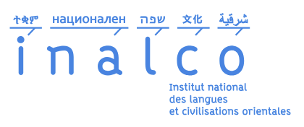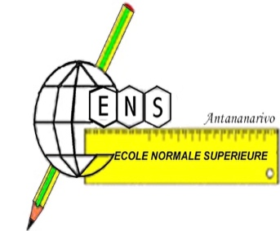

**ANTHROPOLOGIE ET ENSEIGNEMENT À L’ÈRE DE LA MONDIALISATION**

**ANTROPOLOJIA SY FAMPIANARANA EO ANIVON’NY FANATONTOLOANA**

**ANTHROPOLOGY AND TEACHING IN THE ERA OF GLOBALIZATION**

**Colloque international**

**Fikaonan-doha iraisam-pirenena**

**International conférence**

**Bulletin d’inscription**

**Taratasy fisoratana anarana**

**Registration form**

Veuillez remplir le formulaire ci-dessous avant le 17 mars 2025 et l’envoyer à

Fenoina ity taratasy fisoratana anarana ity alohan’ny 17 marsa 2025 ary halefa amin’ny

Please complete the form below before 17th march 2025 and sen dit to

[theis.rasoloarivony@univ-antananarivo.mg](mailto:theis.rasoloarivony@univ-antananarivo.mg) et [alice.ravonjiarisoa@inalco.fr](mailto:alice.ravonjiarisoa@inalco.fr) *)*

Noms/ Anarana/ Name :

Prénom / Fanampin’anarana / First name :

Email :

Téléphone :

Statut / Sata / Status :

Affiliation / Oniversite niaviana / Affiliation :

Langue de travail / Teny ampiasaina / Working langage :

Titre de la proposition de communication / Lohatenin’ny velakevitra kasaina haroso / Title of the communication proposal :

Résumé (300 mots environ) / Fintina (voanteny 300 eo ho eo) / Abstract (about 300 words) :

Mots-clés :

Bibliographie indicative :